

UNIVERSITE ABDELMALEK ESSAADI

FACULTE DES SCIENCES DE TETOUAN

DÉPARTEMENT INFORMATIQUE

Filière : Licence Fondamentale en Sciences Mathématiques et Informatiques

Mémoire de Projet de Fin d’Études

**Conception et réalisation d’une application de Gestion des Activités Pédagogiques**

**Réalisé par :**

CHAIRI EL KAMMEL Sabrine

EL GHARSI Youssef

EL HASRI Aya

Pour l’obtention de licence fondamentale en sciences mathématiques et informatiques

Soutenu le 26/06/2023 à 13h devant le jury composé de :

|  |  |
| --- | --- |
| **Mme BENAMEUR Lamia :** | **Examinateur** |
| **M. JELLOULI Ismail :** | **Examinateur** |
| **M. BOUZIDI ABDELHAMID :** | **Examinateur** |
| **Mme AMJAD Souad :** | **Encadrante** |

Année 2022-2023

# DEDICACES

A ma mère, ma meilleure amie, ce travail est le fruit de tes sacrifices, de ta compagnie et de tes encouragements.

A l'homme le plus honorable que je connaisse, mon père, je ne te remercierai jamais assez pour les combats que tu as menés en ma faveur.

A mon frère Nossayr merci pour ton amour et la joie que tu apportes à nos vies.

A mon frère Nizar, merci pour tes rires et tes larmes.

À tous ceux qui sont chers à mon cœur, à toutes les personnes qui m'ont aidé à atteindre cet objectif.

**Chairi El Kammel Sabrine**

**DEDICACES**

À celle qui m'a élevé avec bienveillance et a pris soin de mes sentiments, m'insufflant un amour inébranlable. À celle qui a attendu avec impatience les fruits de son excellente éducation, **à ma mère**. Si Dieu a placé le paradis sous les pieds des mères, ce n'est pas sans raison.

À celui qui m'a montré le bon chemin en me rappelant que la volonté et la persévérance forgent toujours les personnes de valeur, **à mon père**. Vous n'avez jamais cessé de déployer tous vos efforts pour subvenir à mes besoins, m’encourager, me conseiller et m’aider à choisir la voie du succès.

Mes chers parents, aucune dédicace ne saurait suffire pour exprimer pleinement tout ce que vous méritez pour les innombrables sacrifices que vous ne cessez de faire pour moi et mes frères. Puisse Dieu, le Tout-Puissant, vous préserver, vous accorder santé, longue vie et bonheur.

**À mes chers frères, Faiza, Yahya, Saâd, Ismail et Ilyass**, aucun mot ne saurait véritablement exprimer la profondeur de mon amour pour vous. Vous êtes les compagnons de ma vie, et les amis les plus proches. Votre soutien et vos encouragements ont été des cadeaux inestimables durant ces longues années. Je vous souhaite une vie pleine de bonheur et de succès.

À toutes les personnes qui ont cru en mes succès.

**El Gharsi Youssef**

**DEDICACES**

Avec tout mon amour éternel et avec l'intensité de mes émotions. Je dédie ce mémoire :

A mon cher père, source de mon inspiration dans la vie. Rien au monde ne vaut l'amour, la tendresse et le soutien que tu m'as tant offert. Merci d’être toujours fier de moi.

A ma chère mère, ma raison d'être, qui a œuvré pour ma réussite, de par son amour, son soutien et ses précieux conseils, pour toute son assistance et sa présence dans ma vie, reçois à travers ce travail aussi modeste soit-il, l'expression de mes sentiments et de mon éternelle gratitude.

A mes très chers grands-parents, source de vie, d’amour et d’affectation.

A ma chère petite sœur en signe d'amour et de reconnaissance pour tous leurs soutiens, et leurs encouragements.

A mes proches amis en souvenir des plus beaux instants que nous avons passés ensemble.

**El Hasri Aya**

# REMERCIEMENTS

C'est une tâche très agréable mais combien délicate de présenter nos remerciements les plus sincères à toutes les personnes qui ont contribué de près ou de loin à l'élaboration de ce mémoire ainsi qu'à la réussite de cette formidable année universitaire.

Nous remercions piètrement Allah le tout puissant de nous avoir donné le courage et la bonne volonté de mener à terme ce présent travail.

Notre gratitude va à notre encadrante, Madame **AMJAD Souad**, qui a proposé le sujet, a accepté de nous encadrer et nous a fait profiter de son savoir et de sa grande expérience pour mener à bien ce travail. Nous tenons à la remercier chaleureusement pour le temps qu'elle nous a consacré, ses précieux conseils et la qualité de son suivi tout au long de notre projet. Nous lui exprimons notre sincère reconnaissance et nos vifs remerciements.

Nous tenons également à remercier et exprimer notre profond respect au membre des jurys Madame **BENAMEUR Lamia**, Monsieur **BOUZIDI ABDELHAMID** et Monsieur **JELLOULI Ismail** d'avoir accepté de juger ce travail.

Nos remerciements vont à toutes nos familles, en particulier à nos parents qui n'ont pas douté de nos capacités. Aucun mot ne saurait exprimer nous reconnaissances et nos gratitudes à leur égard.

**TABLE DES MATIERES**

Département Informatique 1

DEDICACES 2

REMERCIEMENTS 5

TABLE DES FIGURES 9

LISTE DES ABREVIATIONS 10

**INTRODUCTION GENERALE** 11

**CHAPITRE 1 : CONTEXTE GENERAL DU PROJET** 12

Introduction 12

1-Context 13

2-Etude de l’existant 13

3- Objectif du projet 14

4- Evaluation des besoins 14

4.1- Les besoins fonctionnels 14

4.2-Les besoins non fonctionnels 15

5-Planifictaion 15

Conclusion 16

**CHAPITRE 2 : CONCEPTION DU PROJET**  17

Introduction 17

1- Choix d’UML 17

2- Outil de modélisation 17

3- Diagramme de cas d’utilisation 18

4- Diagramme de classes 19

5- Les tables de la base de données 20

5.1- La table de l’administrateur 20

5.3- La table de professeur 20

5.4- La table de message 20

5.5- La table de fichier 21

5.5.1- La table de cours (exemple de cours architecture distribuée) : 21

5.5.2- La table de TD/TP (exemple de TD/TP architecture distribuée) : 21

5.5.3-La table des examens (exemple des examens architecture distribuée) : 21

6- Diagramme de séquences 22

6.1- Pour admin 22

6.2- Pour professeur 25

6.3- Pour étudiant 26

Conclusion 27

**CHAPITRE 3 : Réalisation du projet** 28

Introduction 28

1-Outil de développement 28

1.1- HTML 5 28

1.2- CSS 3 28

1.4- Angular 29

1.5- TypeScript 30

1.6- MySQL 30

1.7- SQL 30

1.8- Visual Studio Code 31

1.9- Spring Boot 31

1.10- Spring Tools 32

1.11- GitHub 32

2- Outil de réunion 33

2.1 Google Meet 33

3- Présentation de l’application 33

3.1- Interface du visiteur 33

3.2- Interface filières 34

3.3 Interface contact : 34

3.4 Interface de connexion de l’administrateur 35

3.4.1- Interface de liste des professeurs 35

3.4.2- Interface de modification 36

3.4.4- Validation de la suppression 36

3.4.3- Interface de validation de suppression 37

37

3.4.4- Interface de liste des étudiants 37

3.4.5- Interface de liste des messages 38

3.5- Interface de connexion de professeur 38

3.5.1- Interface des filières 39

3.5.2- Interface des semestres 39

3.5.3- Interface des modules 40

3.5.4- Interface des fichiers 40

3.5.4.1- Interface d’ajout de cours 40

3.5.4.2 Interface d’ajout de TD/TP 41

3.5.4.3 Interface d’ajout des examens 41

3.6- Interface de l’inscription de l’étudiant 44

3.7 Interface de connexion de l’étudiant 45

3.7.1- Pour consulter les cours 46

3.7.2- Pour consulter aux TD/TP 46

3.7.3- Pour consulter aux examens 46

3.7.4- Pour télécharger (Cours/TD/TP/Examens) 47

Conclusion 47

**CONCLUSION GENERALE** 48

# TABLE DES FIGURES

Figure 1: Diagramme de GANT 16

Figure 2 : Diagramme de cas d’utilisation 18

Figure 3 : Diagramme de classe 19

Figure 4: Diagramme de séquence de l’admin 24

Figure 5: Diagramme de séquence du professeur 25

Figure 6: Diagramme de séquence de l’étudiant 26

Figure 7 : La page d'accueil 33

Figure 8 : La page des différentes filières disponibles 34

Figure 9 : La page de contact 34

Figure 10 : La page de connexion de l'administrateur 35

Figure 11 : la page de gestion des professeurs 36

Figure 12 : la page de modification des professeurs 36

Figure 13 : la page de suppression des professeurs 37

Figure 14 : La page de gestion des étudiants 37

Figure 15 : La page de gestion des messages 38

Figure 16 : La page de connexion des professeurs 38

Figure 17 : La page des filières 39

Figure 18 : La page des semestres 39

Figure 19 : La page des modules 40

Figure 20 : La page d'ajout des cours 41

Figure 21: La page d'ajout des TD/TP 41

Figure 22 : La page d'ajout des examens 42

Figure 23 : Choisir le fichier pour l'ajouter 42

Figure 24: Confirmation d'ajout 42

Figure 25:Après sur avoir cliqué le bouton "Télécharger" 43

Figure 26: La confirmation de la suppression d'un fichier 43

Figure 27: La page d'inscription de l'étudiant 44

Figure 28:La page de connexion de l'étudiant 45

Figure 29:La page pour consulter les cours 46

Figure 30 : La page pour consulter les TD/TP 46

Figure 31: la page pour consulter les examens 46

Figure 32: Après avoir cliqué sur le bouton "Télécharger" 47

# LISTE DES ABREVIATIONS

|  |  |
| --- | --- |
| Sigle | Signification |
| HTML | Hypertext Markup Language |
| CSS | Cascading style sheet |
| UML | Unified Modeling Language « Langage de Modélisation Unifié » |
| SQL | Structured Query Language |
| YAS | Your Academic Support(nom de site) |
| VS Code | Visual Studio Code |
| Td | Travaux dirigés |
| Tp | Travaux pratiques |

# INTRODUCTION GENERALE

Dans un monde en constante évolution, les avancées technologiques ont transformé notre façon de vivre. L'informatique, en particulier, a joué un rôle essentiel en simplifiant et en automatisant de nombreuses tâches. Les systèmes d'information sont devenus indispensables dans tous les domaines, offrant des solutions efficaces pour la gestion des activités.

L'objectif de notre projet "Your Academic Support" (YAS) est d'aider les étudiants tout au long de leur parcours académique dans le cycle de la Licence Fondamentale. Nous mettons à votre disposition les ressources pédagogiques dont vous avez besoin pour vous préparer au mieux à vos années d'études. Que vous ayez besoin de supports de cours, de travaux dirigés, de travaux pratiques ou d'examens, vous trouverez ici une abondance d'informations pour vous aider à réussir. Pour ce faire, nous avons commencé par étudier la procédure de réservation actuelle en version papier dans notre faculté. Ensuite, nous avons procédé à la modélisation de toutes les fonctionnalités identifiées en utilisant le langage UML (diagramme de cas d'utilisation, diagramme de classes, diagramme de séquence). Cela nous a permis de représenter de manière visuelle toutes les fonctionnalités nécessaires à la gestion des activités pédagogiques.

En nous basant sur les connaissances acquises en développement web, nous avons élaboré une architecture solide pour le site YAS. Nous avons utilisé le Framework Angular en tant que technologie frontend, combiné aux langages HTML, CSS et Type-Script, pour créer une interface utilisateur attrayante et conviviale. Nous avons également intégré le Framework Bootstrap pour garantir un design moderne et réactif, offrant ainsi une expérience utilisateur optimale.

Du côté du développement backend, nous avons choisi l'application Spring Tools, basée sur le Framework Spring Boot, pour gérer efficacement la partie serveur de notre site. En utilisant Java comme langage de programmation principal, nous avons bénéficié de la robustesse et de la fiabilité de Spring Boot, tout en tirant parti de ses fonctionnalités avancées pour gérer les données et assurer une performance optimale.

En parallèle, nous avons approfondi nos compétences en SQL et en bases de données en utilisant MySQL pour stocker et gérer les informations du site. Nous avons également exploité les services web pour faciliter l'intégration de différentes fonctionnalités et permettre une communication fluide entre les différents modules de l'application.

À travers ce projet, nous avons acquis une expérience précieuse dans le développement web, en travaillant avec des technologies modernes et en mettant en pratique nos connaissances en programmation. Nous sommes convaincus que le site YAS jouera un rôle essentiel dans l'amélioration de l'expérience d'apprentissage des étudiants, en leur fournissant un accès facile aux ressources pédagogiques vérifiées et en les accompagnant dans leur parcours académique.

# CHAPITRE 1 : CONTEXTE GENERAL DU PROJET

## Introduction

Ce chapitre vise à présenter le cahier des charges ainsi que les objectifs du projet de manière détaillée.

**Plan**

* + - Contexte
    - Etude de l’existant
    - Objectif du projet
    - Evaluation des besoins
    - Planification
    - Conclusion

## 1-Context

La gestion des activités pédagogiques au sein d'une faculté peut être complexe et nécessite une coordination efficace pour assurer un déroulement harmonieux des processus éducatifs. Les méthodes traditionnelles de gestion, telles que les tableaux et les documents papier, peuvent entraîner des erreurs, des retards et une utilisation inefficace des ressources disponibles.

Dans ce contexte, notre application « YAS » met en disposition des ressources pédagogiques déposées par des professeurs qui enseignent ou qui ont déjà enseigné un module aux étudiants. Ces ressources sont sélectionnées pour aider tous les étudiants dans leurs études, qu'il s'agisse de cours, des travaux dirigés, des exercices, des travaux pratiques ou des anciens/exemples de contrôle. Notre objectif est de faciliter l'accès à ces ressources pour ne pas perdre ni le temps ni l’effort de la recherche.

## 2-Etude de l’existant

Avant d'entamer le développement de l'application de gestion des activités pédagogiques, il est essentiel de réaliser une étude approfondie de l'existant. Cette étape permettra de comprendre les procédures actuelles de planification et d'organisation des activités pédagogiques au sein de notre faculté, ainsi que les outils utilisés et les défis rencontrés.

L'objectif de cette étude est de recueillir des informations précises sur le fonctionnement actuel, afin de pouvoir identifier les lacunes et les possibilités d’amélioration.

* Une des fonctionnalités clés de notre site YAS sera la possibilité d'ajouter, de supprimer et de modifier des utilisateurs. Un administrateur sera chargé de gérer les comptes des utilisateurs, en leur permettant de se connecter au site à partir d'une page de contact où ils pourront entrer leurs informations et envoyer des messages. L'administrateur pourra lire ces messages, y répondre ou les supprimer.
* Une autre fonctionnalité importante sera attribuée aux enseignants, qui auront la responsabilité d'ajouter les ressources pédagogiques nécessaires pour aider les visiteurs du site. Les étudiants, quant à eux, auront le droit de télécharger les ressources mises à disposition par les enseignants.

## 3- Objectif du projet

Notre application web de gestion des activités pédagogiques au sein de notre faculté a pour objectif :

* Permettre aux étudiants d'obtenir les meilleures notes possibles dans leurs examens en offrant un accès facile aux ressources pédagogiques pertinentes.
* Centraliser les ressources pédagogiques provenant de différents professeurs.
* Faciliter la recherche des ressources par les étudiants.
* Garantir la qualité des ressources pédagogiques fournies par les professeurs.
* Encourager le partage de connaissances entre les professeurs et les étudiants.
* Promouvoir l'apprentissage autonome en fournissant des ressources variées et complètes.
* Améliorer l'expérience d'étude en offrant un accès facile et pratique aux ressources pédagogiques.

## 4- Evaluation des besoins

La spécification de besoin constitue la phase de départ de toute application à développer dans laquelle nous allons identifier les besoins de notre application pour éviter le développement d’une application non satisfaite.

### 4.1- Les besoins fonctionnels

**Administrateur :**

**Gérer les utilisateurs** : créer, modifier et supprimer des comptes utilisateur.

**Gérer les contacts :** voir, répondre et supprimer les messages des étudiants.

**Enseignant :**

**Gérer les ressources** **éducatives** : ajouter, modifier et supprimer des supports de cours, des travaux dirigés, des travaux pratiques.

**Étudiant :**

**Accéder aux ressources éducatives :** consulter et télécharger les supports de cours, les travaux dirigés, les travaux pratiques, etc.

**Communiquer avec l’administrateur :** envoyer des messages, poser des questions, etc.

**Utilisateur non connecté :**

**Accéder à des informations générales** : consulter des annonces, des informations sur la faculté et sur les différentes filières, etc.

**Prendre contact** : trouver des informations de contact pour poser des questions ou demander des renseignements supplémentaires.

### 4.2-Les besoins non fonctionnels

**Convivialité :** fournir une interface utilisateur conviviale et intuitive pour faciliter la navigation et l'utilisation de l'application.

**Sécurité :** assurer la protection des données sensibles, notamment les informations personnelles des utilisateurs, les ressources éducatives confidentielles, etc.

**Performances :** garantir des temps de réponse rapides et une disponibilité élevée de l'application, même en période de charge élevée.

**Extensibilité et évolutivité** :

Flexibilité du système : Concevoir une structure de base qui peut être étendue pour répondre à d'éventuels besoins futurs, tels que l'ajout de nouvelles fonctionnalités ou l'augmentation du nombre d'utilisateurs.

## 5-Planifictaion

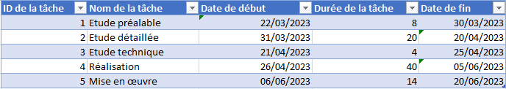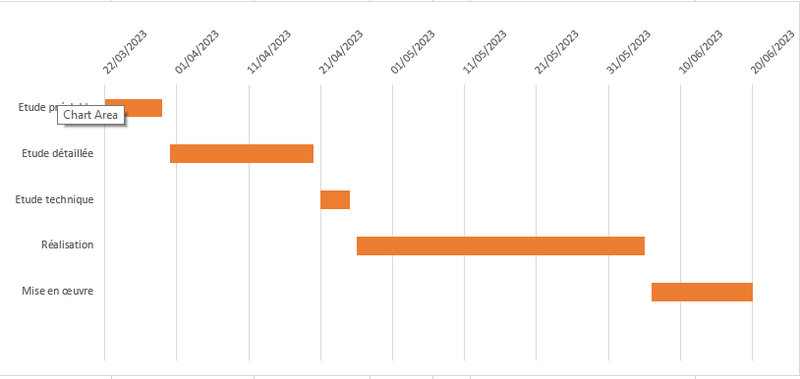

Figure 1: Diagramme de GANT

## Conclusion

En conclusion, le site permet l'aide aux étudiants en fournissant des ressources pédagogiques, aux professeurs pour déposer ces ressources et l'administration pour la gestion des professeurs et des étudiants en visant la facilité à l'accès aux ressources, l’amélioration de la communication et la simplification des processus administratifs. Le site contribue ainsi à une expérience d'étude enrichissante pour les étudiants et une gestion efficace pour l'équipe administrative.

# CHAPITRE 2 : CONCEPTION DU PROJET

## Introduction

Lorsqu'il s'agit de mener à bien un projet, la phase de conception revêt une grande importance pour sa préparation et son organisation. Elle permet d'établir une vision globale des principes qui guideront notre application. Dans ce chapitre, nous expliquerons les raisons du choix d'UML et de l'outil de modélisation, ainsi que la présentation des différents diagrammes d'UML et des tables de la base de données.

## 1- Choix d’UML

Le langage UML (Unified Modeling Language, ou langage de modélisation unifié) a été pensé pour être notre langage de modélisation visuelle due de sa richesse sémantiquement et syntaxiquement. Il est constitué de nombreux diagrammes dont on a choisi trois pour la description de notre application : le diagramme de cas d’utilisation, le diagramme de classe et le diagramme de séquence.

## 2- Outil de modélisation

****Visual paradigm est un logiciel de modélisation et de conception UML, Systems Modeling Language **(SysML**) et Business Process Modeling Notation (BPMN) d’après l’objet Management Group (OMG).

## 3- Diagramme de cas d’utilisation

Le diagramme de cas d'utilisation est une représentation visuelle des interactions entre les utilisateurs et le système. Il montre comment les utilisateurs interagissent avec le système et les fonctionnalités qu'ils peuvent utiliser. C'est un outil précieux pour comprendre les besoins des utilisateurs et concevoir un système qui répond à ces besoins.

La figure ci-dessous représente les différents cas d’utilisation pour les utilisateurs de notre site.

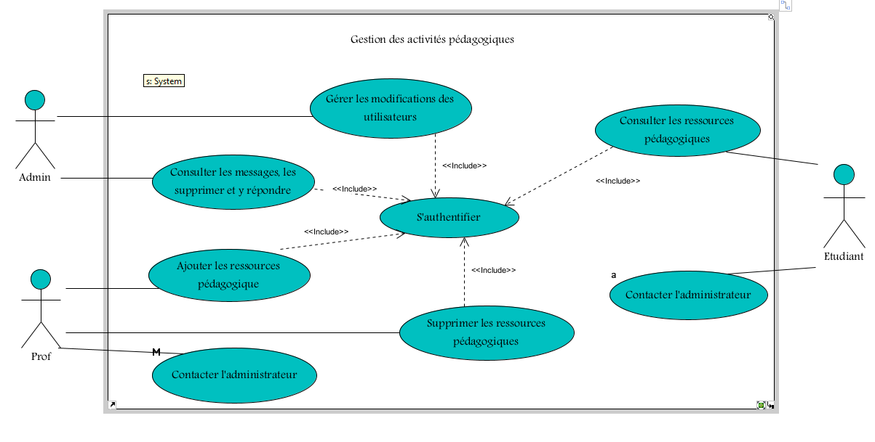

Figure 2 : Diagramme de cas d’utilisation

## 4- Diagramme de classes

Le diagramme de classe est un outil puissant pour modéliser la structure d'un système logiciel. Il permet de représenter les classes, les attributs et les méthodes, ainsi que les relations et les dépendances entre ces classes. Son rôle principal est de faciliter la conception, la communication et l'implémentation du système.

La figure ci-dessous représente les différentes classes de notre système :

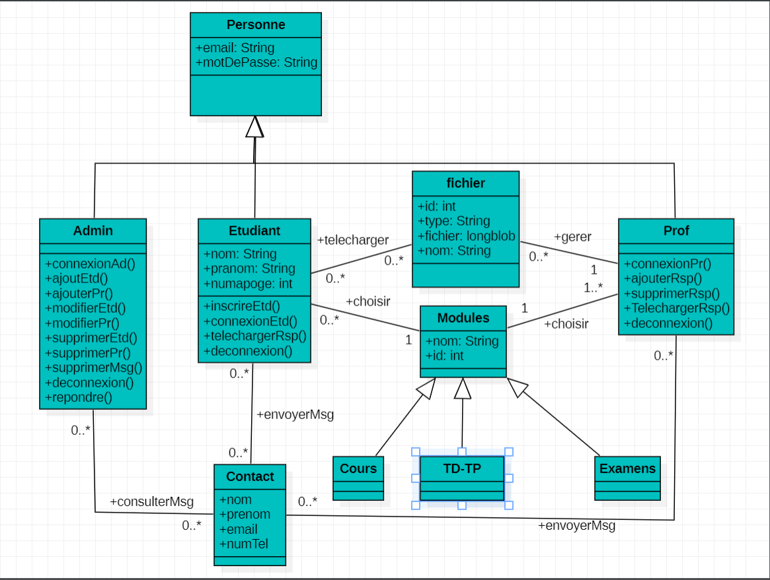

Figure 3 : Diagramme de classe

## 5- Les tables de la base de données

### 5.1- La table de l’administrateur

« email » : représente l’email de l’admin qui est la clé primaire de ce tableau.

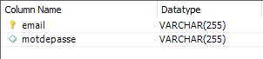

5.2- La table de l’étudiant

« num » : représente le numéro apogée de l’étudiant qui est la clé primaire de ce tableau.

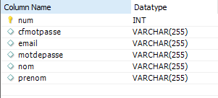

### 5.3- La table de professeur

« mat » : représente l’id du professeur qui est la clé primaire de ce tableau.

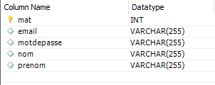

### 

### 5.4- La table de message

« id » : représente l’id du professeur qui est la clé primaire de ce tableau.

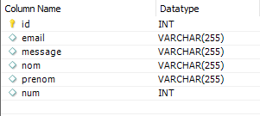

### 5.5- La table de fichier

« id » : représente l’id du professeur qui est la clé primaire de ce tableau.

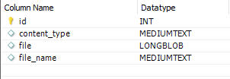

#### 5.5.1- La table de cours (exemple de cours architecture distribuée) :

« id » : représente l’id du professeur qui est la clé primaire de ce tableau.

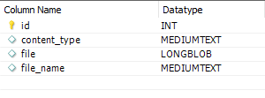

#### 5.5.2- La table de TD/TP (exemple de TD/TP architecture distribuée) :

« id » : représente l’id du professeur qui est la clé primaire de ce tableau.



#### 5.5.3-La table des examens (exemple des examens architecture distribuée) :



« id » : représente l’id du professeur qui est la clé primaire de ce tableau.

## 6- Diagramme de séquences

Le diagramme de séquence est un outil de modélisation qui représente visuellement l'ordre chronologique des interactions entre les objets d'un système logiciel. Il est utilisé pour décrire le comportement dynamique d'un système et facilite la compréhension des interactions entre les objets pendant l'exécution d'un scénario.

### 6.1- Pour admin

**L’authentification :**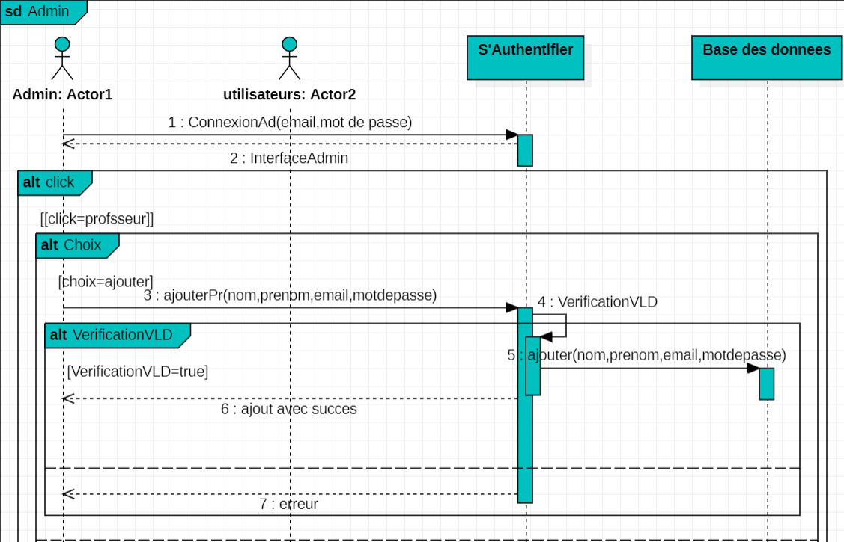Lors de la connexion, l'administrateur doit insérer son email et mot de passe pour accéder à l'espace du professeur, à l'espace de l'étudiant et à l'espace des messages

**Gestion des messages :** Dans la section "Messages", l'administrateur a la possibilité de consulter les messages envoyés par les utilisateurs. Il peut lire attentivement les messages et choisir de leur répondre ou les supprimer si cela est nécessaire. Cette fonctionnalité offre à l'administrateur un moyen pratique de gérer les communications avec les utilisateurs et de maintenir un suivi efficace des échanges.

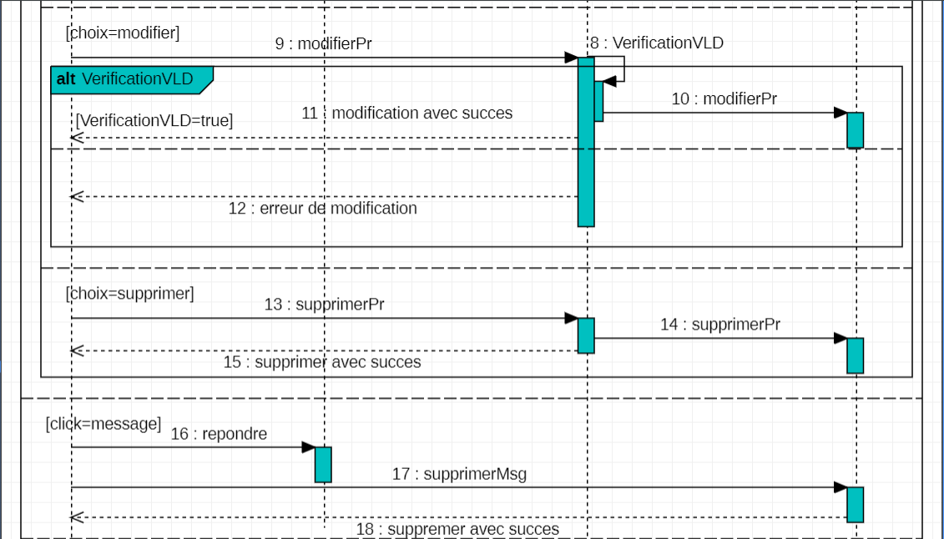

**Gestion des utilisateurs :**

* + **Professeur :** La page d'accueil de l'administrateur comprend une barre de navigation offrant trois options de diagramme. L'administrateur sélectionne l'option "Professeur" pour accéder à la gestion des professeurs, où il peut effectuer des actions telles que l'ajout, la modification ou la suppression de professeurs. Cette fonctionnalité permet à l'administrateur de gérer efficacement les informations relatives au corps professoral dans le système.



* + **Etudiant :** L'administrateur sélectionne l'option "Etudiant" pour accéder à la gestion des étudiants, où il peut effectuer des actions telles que l'ajout, la modification ou la suppression des étudiants. Cette fonctionnalité permet à l'administrateur de gérer efficacement les informations relatives au corps professoral dans le système.

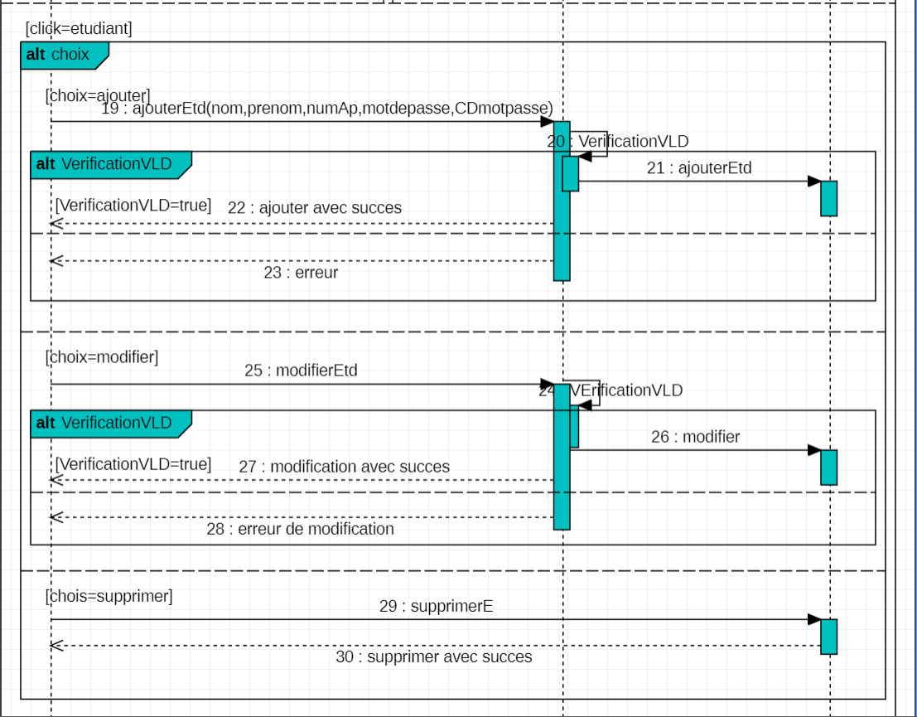

Figure 4: Diagramme de séquence de l’admin

### 6.2- Pour professeur

Lorsqu'un professeur se connecte, il accède à l'interface en fournissant son email et son mot de passe. Le système vérifie les informations saisies et, si elles sont valides, affiche la page d'accueil spécifique au professeur. En revanche, si les informations d'identification sont incorrectes, le système affiche un message d'erreur indiquant que la connexion a échoué.

Dans leur interface, les professeurs ont le droit de gérer les ressources pédagogiques d'un ou plusieurs modules. Ils peuvent effectuer des actions telles que l'ajout, la modification et la suppression de ces ressources. Cette fonctionnalité leur permet de maintenir et d'organiser les contenus pédagogiques nécessaires à leurs cours de manière efficace et personnalisée.

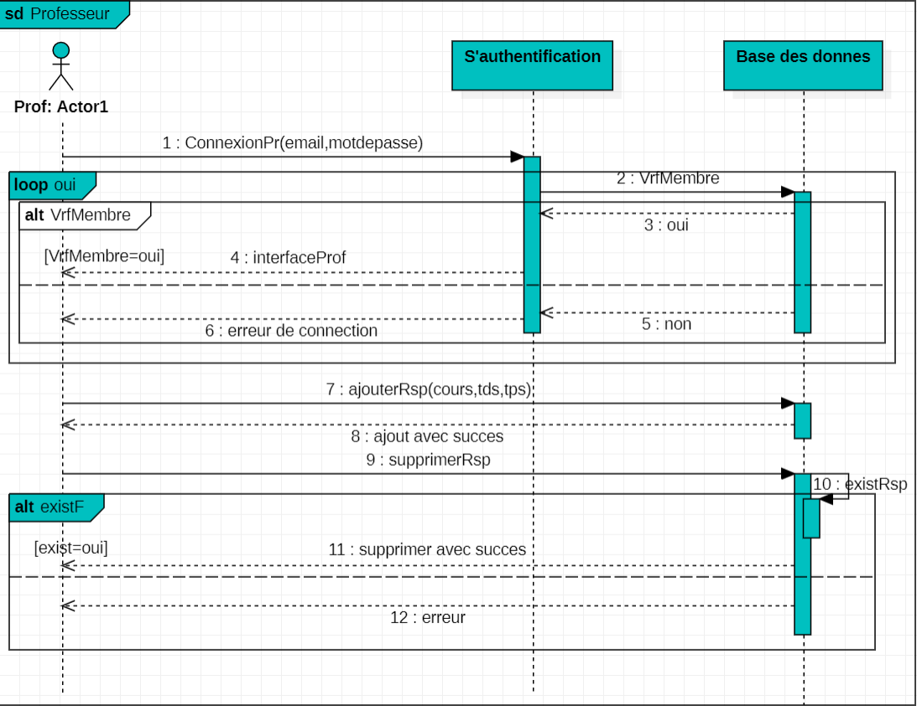

Figure 5: Diagramme de séquence du professeur

### 6.3- Pour étudiant

Lorsque l'étudiant s'inscrit, il fournit ses informations personnelles pour créer un compte. Le système vérifie la validité des informations. Si tout est correct, l'étudiant est ajouté à la base de données et reçoit un message de succès. En cas d'informations invalides, le système envoie un message d'erreur demandant de vérifier les données fournies.

Une fois inscrit, l'étudiant peut accéder à la page de connexion où il entre son adresse e-mail et son mot de passe. Si les informations sont correctes, l'étudiant est redirigé vers son interface étudiant. Sinon, un message d'erreur s'affiche, indiquant que la connexion a échoué.

Dans l'interface étudiant, l'étudiant a la possibilité de choisir les cours qui l'intéressent et de télécharger les ressources associées. Cette fonctionnalité permet à l'étudiant de personnaliser son expérience d'apprentissage en accédant facilement aux cours et aux ressources qui lui sont pertinents.

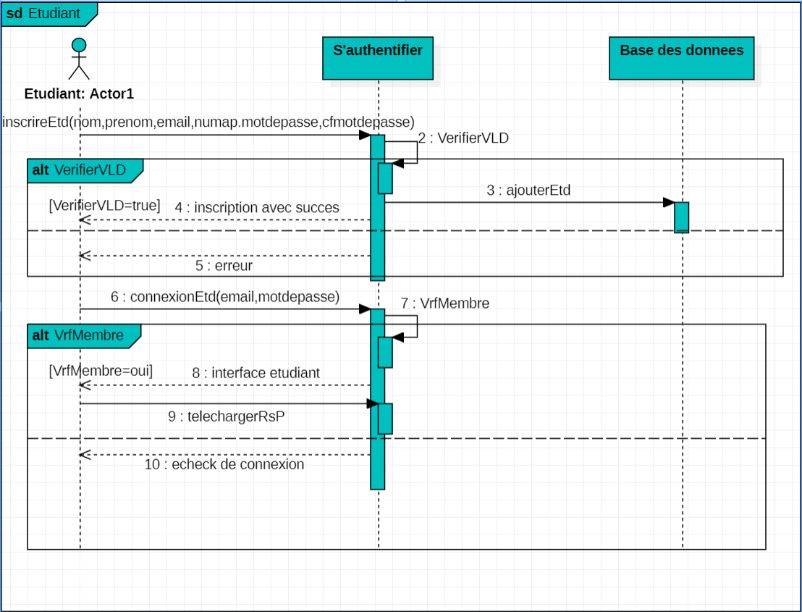

Figure 6: Diagramme de séquence de l’étudiant

## Conclusion

Dans ce chapitre, nous avons procédé à la conception de notre système en utilisant les diversdiagrammes UML tels que le diagramme de cas d'utilisation, le diagramme de classes et les diagrammes de séquence. Ces outils nous ont permis de visualiser les exigences du système à développer ainsi que les interactions entre les différents objets qui interviennent dans son fonctionnement. Cette étape nous a fourni une base solide pour passer à la prochaine étape de notre projet : sa réalisation concrète.

# CHAPITRE 3 : Réalisation du projet

## Introduction

Dans ce chapitre, nous aborderons les outils et langages de développement utilisés dans la réalisation de notre application, ainsi que les différentes étapes du processus de développement. De plus, nous donnerons un aperçu de l'application elle-même, en expliquant son fonctionnement et ses principales fonctionnalités.

## 1-Outil de développement

### 1.1- HTML 5

****L'HTML est un langage informatique utilisé sur l'internet. Ce langage est utilisé pour créer des pages web. L'acronyme signifie HyperText Markup Langage, ce qui signifie en français "langage de balisage d'hypertexte". Cette signification porte bien son nom puisqu'effectivement ce langage permet de réaliser de l'hypertexte à base d'une structure de balisage.

### 1.2- CSS 3

Le terme CSS est l'acronyme anglais de Cascading Style Sheets qui peut se traduire par "feuilles de style en cascade". Le CSS est un langage informatique utilisé sur l'internet pour mettre en forme les fichiers HTML ou XML. Ainsi, les feuilles de style, aussi appelé les fichiers CSS, comprennent du code qui permet de gérer le design d'une page en HTML.

1.3- Bootstrap

****Bootstrap est un Framework destiné aux applications web. Développé par Twitter et distribué sous licence Apache, c'est un outil à considérer lors du développement rapide d'applications web. L'utilisation combinée du HTML, du CSS, et du JS propose Bootstrap dépasse les Framework CSS classiques et propose carrément des éléments graphiques complets avec une garantie maximale de compatibilité entre les divers navigateurs.au développeur des méthodes de développement très efficaces.

### 1.4- Angular

Angular est un Framework de développement d'applications web open source basé sur TypeScript. Il est principalement utilisé pour créer des applications web dynamiques et réactives. Angular fournit une structure robuste et des outils puissants pour la création d'interfaces utilisateur interactives. Il utilise une approche basée sur les composants, où chaque élément de l'application est encapsulé dans un composant réutilisable. Angular offre également une gestion avancée de l'état de l'application, une liaison de données bidirectionnelle et une gestion efficace des événements. Grâce à son architecture modulaire, Angular facilite le développement, la maintenance et l'évolutivité des applications web modernes. (ANGULAR)

### 1.5- TypeScript

TypeScript est un langage de programmation développé par Microsoft qui ajoute des fonctionnalités supplémentaires à JavaScript, telles que le typage statique et les classes. Il permet de détecter les erreurs plus tôt lors du développement et se compile en JavaScript standard pour une compatibilité avec les navigateurs et les environnements d'exécution JavaScript.

### 1.6- MySQL

****MySQL est une base de données relationnelle libre qui a vu le jour en 1995 et très employée sur le Web, souvent en association avec PHP (langage) et Apache (serveur web). MySQL fonctionne indifféremment sur tous les systèmes d'exploitation (Windows, Linux, Mac OS notamment). Le principe d'une base de données relationnelle est d'enregistrer les informations dans des tables, qui représentent des regroupements de données par sujets (table des clients, table des fournisseurs, table des produits, par exemple). Les tables sont reliées entre elles par des relations.

### 1.7- SQL



SQL (Structured Query Language) est un langage de programmation standardisé utilisé pour communiquer avec les bases de données relationnelles. Il permet de manipuler, interroger et gérer les données stockées dans une base de données.

Avec SQL, vous pouvez effectuer des opérations telles que la création, la modification et la suppression de tables, l'insertion, la mise à jour et la suppression de données, ainsi que la récupération et l'analyse de données à l'aide de requêtes complexes. SQL est essentiel dans le développement et l'administration des bases de données et constitue un pilier fondamental pour l'accès et la gestion des données dans de nombreux systèmes d'information.

### 1.8- Visual Studio Code

****Visual Studio Code est un éditeur de code extensible développé par Microsoft pour Windows, Linux et macOS2. Les fonctionnalités incluent la prise en charge du débogage, la mise en évidence de la syntaxe, la complétion intelligente du code, les snippets, la refactorisation du code et Git intégrer. Les utilisateurs peuvent modifier le thème, les raccourcis clavier, les préférences et installer des extensions qui ajoutent des fonctionnalités supplémentaires. Le code source de Visual Studio Code provient du projet logiciel libre et open source VS Code de Microsoft publié sous la licence MIT permissive, mais les binaires compilés sont des logiciels gratuits pour toute utilisation.

### 1.9- Spring Boot

Spring Boot est un Framework open-source basé sur Java qui permet de simplifier le développement d'applications web. Il fournit un ensemble de fonctionnalités prêtes à l'emploi et favorise une approche de convention plutôt que de configuration, ce qui permet aux développeurs de se concentrer sur la création des fonctionnalités de leur application plutôt que sur la configuration de l'infrastructure.

Spring Boot facilite la création d'applications autonomes, légères et prêtes à être déployées, en intégrant de nombreux composants et en offrant des fonctionnalités telles que l'injection de dépendances, la configuration automatique et la gestion des erreurs.

### 1.10- Spring Tools

Spring Tools est un ensemble d'outils de développement intégrés (IDE) basé sur Eclipse, spécialement conçu pour faciliter le développement avec le Framework Spring. Il fournit un environnement de développement convivial avec des fonctionnalités avancées telles que l'autocomplétions du code, la navigation dans le code source, le débogage, la gestion des dépendances, la génération automatique de code et bien plus encore. Spring Tools offre un support complet pour le développement d'applications basées sur Spring, ce qui permet aux développeurs de créer plus facilement des applications robustes et performantes. SPRING TOOLS

### 1.11- GitHub

****GitHub, Inc. est un fournisseur d'hébergement Internet pour le développement de logiciels et le contrôle de version à l'aide de Git. Il offre la fonctionnalité de contrôle de version distribuée et de gestion du code source (SCM) de Git, ainsi que ses propres fonctionnalités. Il fournit un contrôle d'accès et plusieurs fonctionnalités de collaboration telles que le suivi des bogues, les demandes de fonctionnalités, la gestion des tâches, l'intégration continue et les wikis pour chaque projet. Basée en Californie, elle est une filiale de Microsoft depuis 2018.

## 2- Outil de réunion

### 2.1 Google Meet

Das le cas du travail en présentiel, les réunions ont lieu en personne sur place. Dans le cas du télétravail, les réunions sont organisées via Google Meet qui est un service de visioconférences et d’appels vidéo sécurisés et de haute qualité pour tous les utilisateurs, sur n’importe quel appareil.

## 3- Présentation de l’application

### 3.1- Interface du visiteur

La page d'accueil est la vitrine de notre site, étant la première interaction avec nos visiteurs. Dans un souci de simplicité et d'efficacité, nous avons opté pour une approche épurée afin de ne pas submerger les utilisateurs avec une surcharge d'informations.



Figure 7 : La page d'accueil

### 3.2- Interface filières

La page "Filières" de notre site présente les différentes options de formations proposées. Chaque filière est accompagnée d'une brève description afin de mieux comprendre le contenu et les spécificités de la filière choisie. Des boutons sont également disponibles pour accéder à plus d'informations sur la filière sélectionnée. L'objectif est de fournir aux utilisateurs une vue d'ensemble claire et concise des filières disponibles, facilitant ainsi leur exploration et leur prise de décision.



Figure 8 : La page des différentes filières disponibles

3.3 Interface contact :

La page "Contact" de notre site est une interface permettant la communication entre l'administrateur et les utilisateurs. Les utilisateurs peuvent saisir leurs informations et envoyer un message via cette interface. Cela facilite l'échange d'informations et les interactions entre l'administrateur et les utilisateurs du site.

Figure 9 : La page de contact

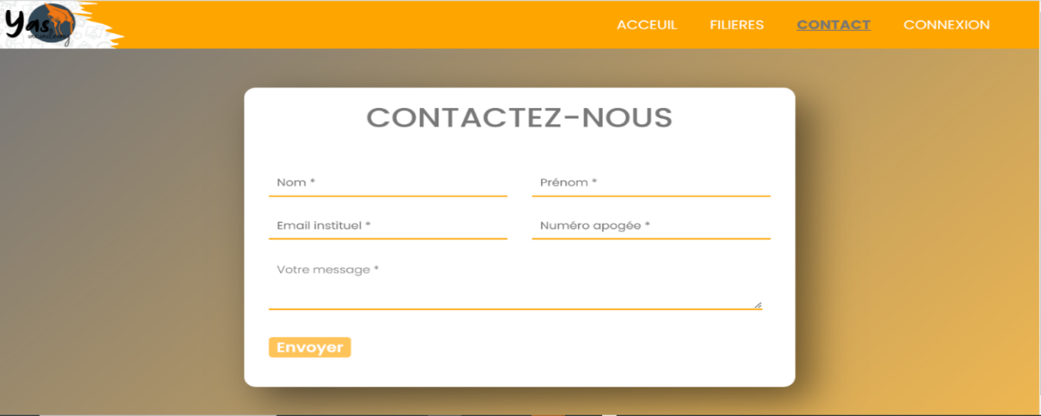

### 3.4 Interface de connexion de l’administrateur

Notre barre de navigation comprend un logo qui agit comme un bouton, redirigeant vers la page de connexion de l'administrateur. À cet endroit, l'administrateur peut saisir ses identifiants, c'est-à-dire son adresse e-mail et son mot de passe, pour accéder à son espace dédié. Une fois connecté, l'administrateur aura accès à toutes les fonctionnalités et options disponibles dans son interface d'administration.

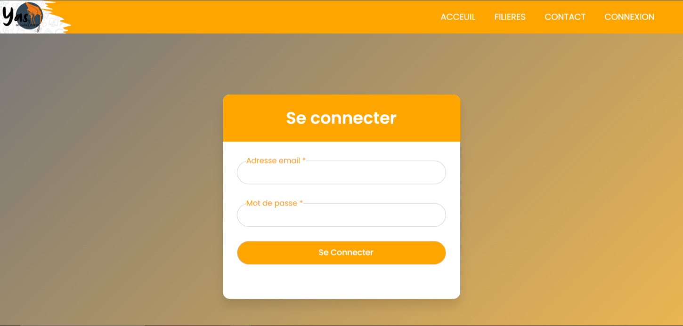

Figure 10 : La page de connexion de l'administrateur

#### 3.4.1- Interface de liste des professeurs

Dans l'interface de l'administrateur, spécifiquement dans la section dédiée aux professeurs, celui-ci dispose des droits de gestion complets. Il peut ajouter de nouveaux professeurs, effectuer des modifications sur les informations existantes et supprimer des professeurs du système selon les besoins. Ces fonctionnalités permettent à l'administrateur d'exercer un contrôle total sur la gestion des professeurs dans l'environnement du site. En plus d’une barre de recherche est également mise à disposition dans l'interface de l'administrateur, offrant la possibilité de rechercher des professeurs en fonction de leurs informations.

Pour filtrer les résultats et trouver rapidement les professeurs souhaités. Cette fonctionnalité facilite la gestion et la recherche ciblée des professeurs, permettant à l'administrateur d'optimiser ses tâches de gestion.

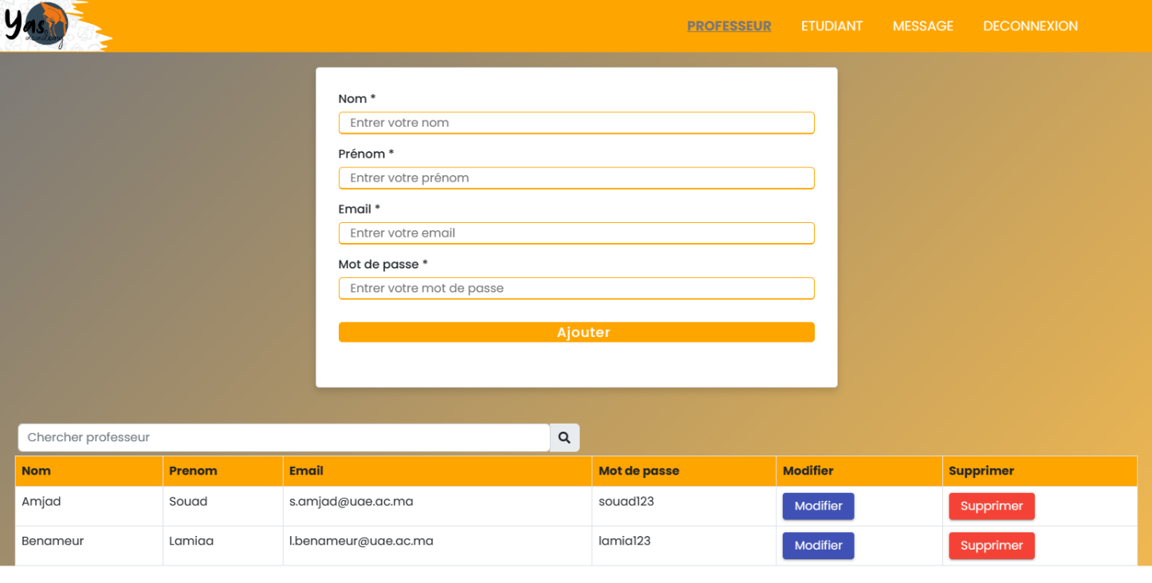

Figure 11 : la page de gestion des professeurs

#### 3.4.2- Interface de modification

Lorsqu’on clique sur le bouton modifier, un formulaire de modification contenant les informations de la personne choisis apparait pour modifier les cases souhaitées.

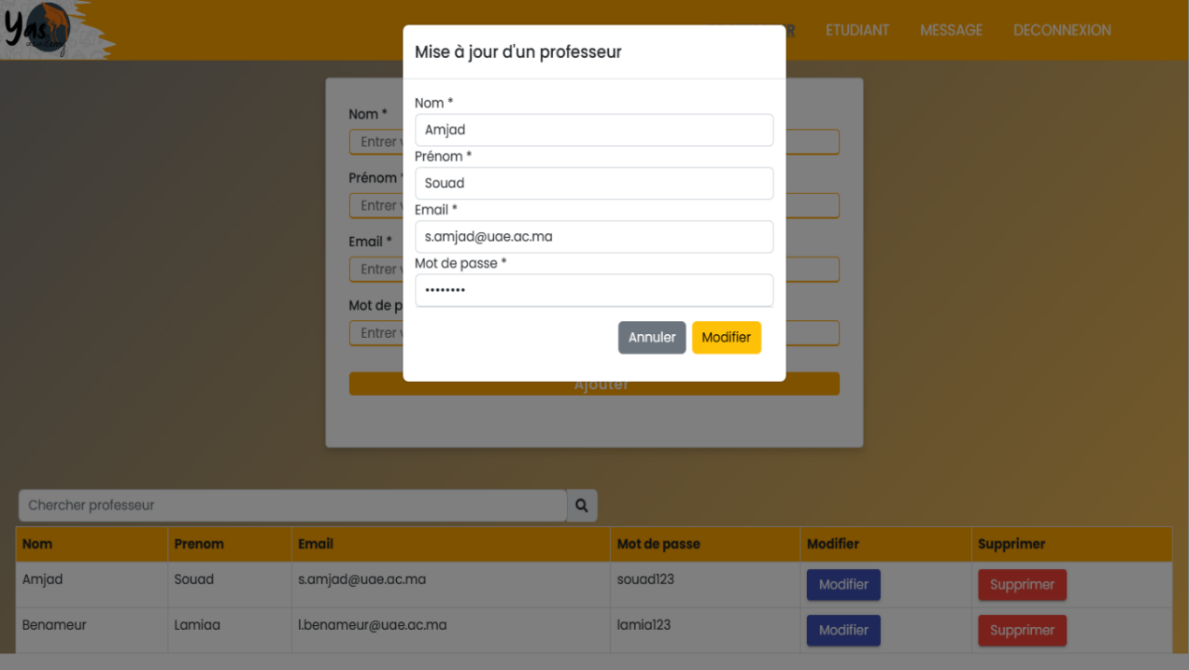

Figure 12 : la page de modification des professeurs

#### 3.4.4- Validation de la suppression

#### 3.4.3- Interface de validation de suppression

#### 

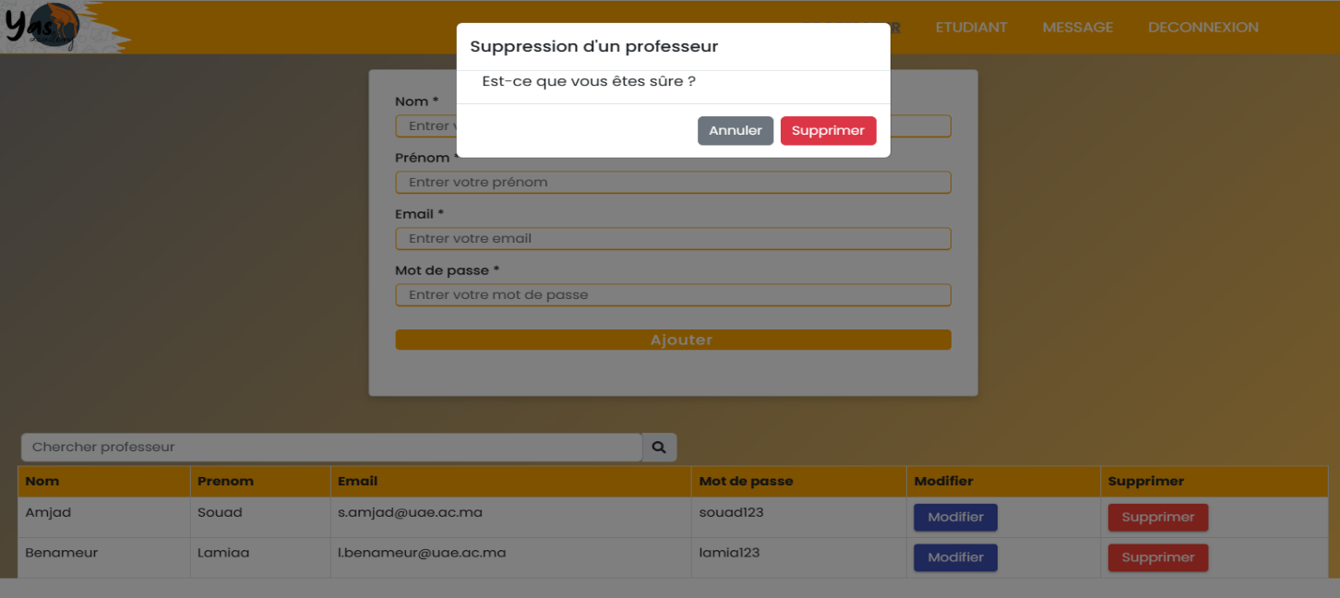

Figure 13 : la page de suppression des professeurs

#### 3.4.4- Interface de liste des étudiants

Dans la section dédiée aux étudiants, l'administrateur a la possibilité de gérer toutes les opérations liées à la gestion des étudiants. Cela inclut la capacité d'ajouter de nouveaux étudiants au système, de mettre à jour leurs informations existantes et de supprimer des étudiants si nécessaire. Ces fonctionnalités offrent à l'administrateur un contrôle complet sur la gestion des étudiants, leur permettant d'assurer un suivi efficace et une gestion précise des données étudiantes.

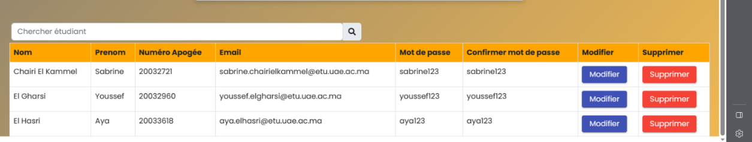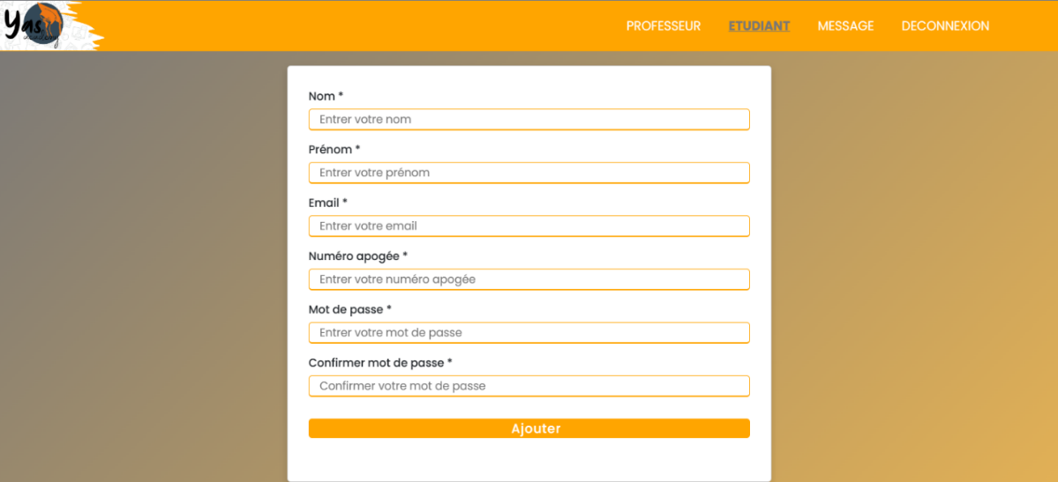

Figure 14 : La page de gestion des étudiants

#### 3.4.5- Interface de liste des messages

#### 

Dans la section "Messages", l'administrateur peut lire les messages envoyés par les utilisateurs, puis choisir de leur répondre ou de les supprimer.

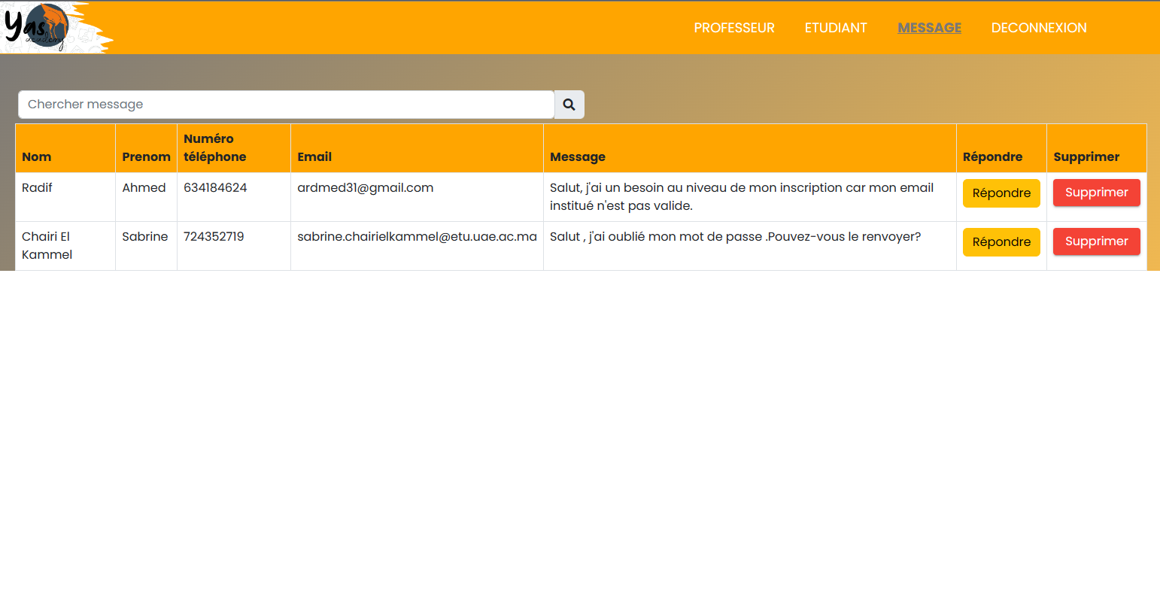

Figure 15 : La page de gestion des messages

### 3.5- Interface de connexion de professeur

La page de connexion pour les professeurs propose deux champs, l'un pour l'email et l'autre pour le mot de passe, ainsi qu'un bouton de connexion. Les professeurs peuvent utiliser cette page pour saisir leurs identifiants et se connecter au système.

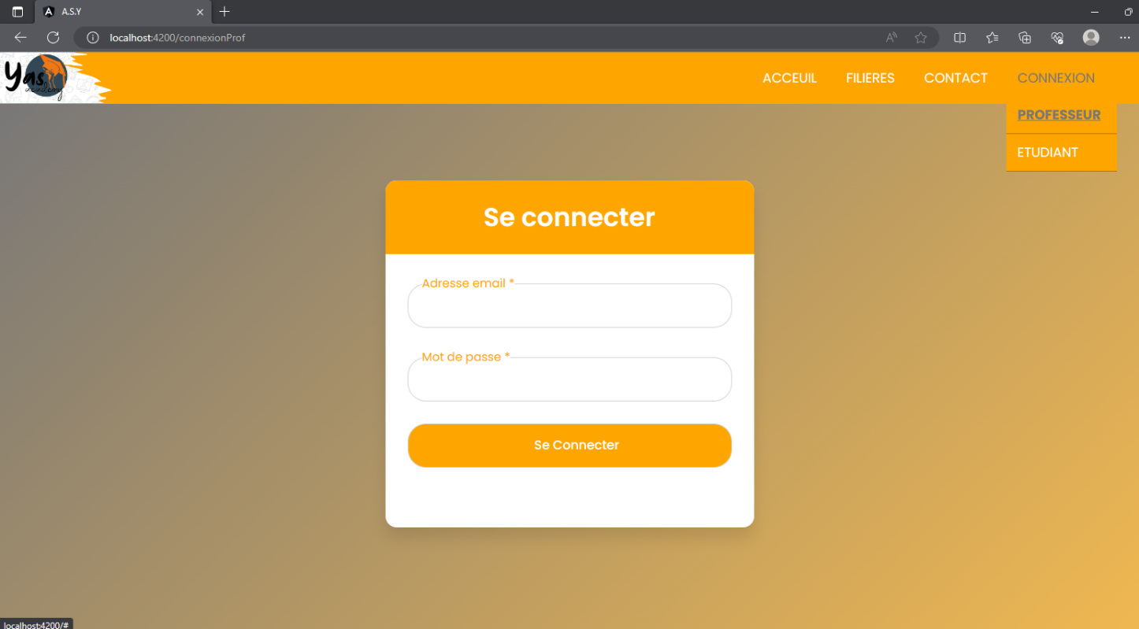

Figure 16 : La page de connexion des professeurs

#### 3.5.1- Interface des filières

Une fois connecté, le professeur est redirigé vers la page des filières où il peut choisir la filière où il intervient.

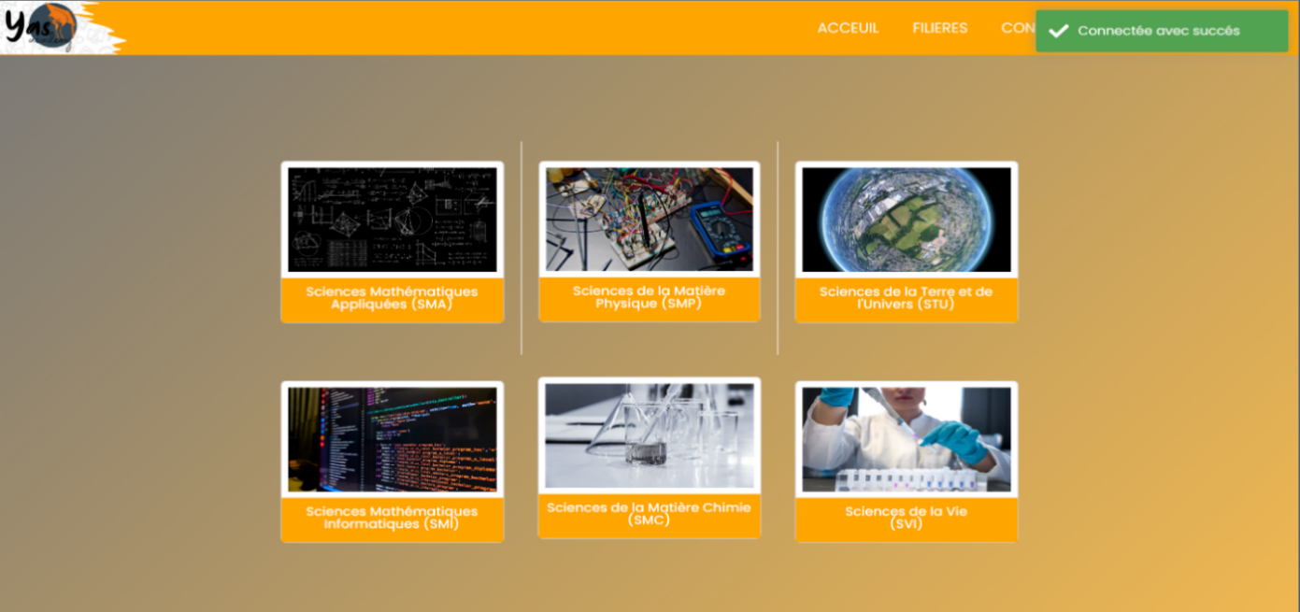

Figure 17 : La page des filières

#### 3.5.2- Interface des semestres

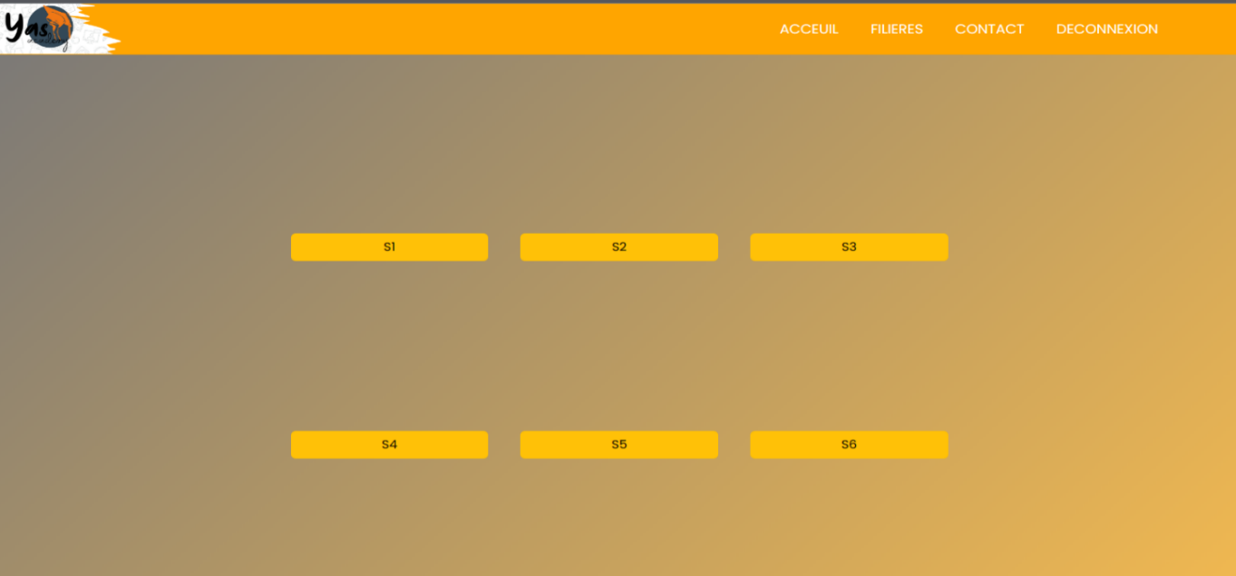 Une fois la filière choisie, le professeur est dirigé vers une page présentant les différents semestres disponibles. Il peut alors sélectionner un semestre spécifique parmi ceux qui sont proposés.

Figure 18 : La page des semestres

#### 3.5.3- Interface des modules

Après cela, le professeur a la possibilité de sélectionner l'un des modules disponibles

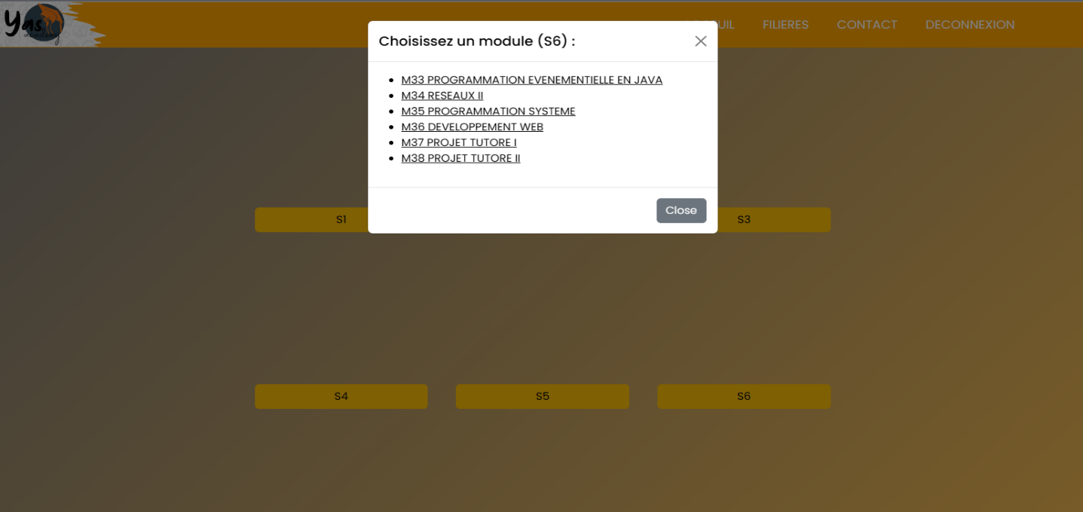

Figure 19 : La page des modules

#### 3.5.4- Interface des fichiers

Enfin, le professeur a la possibilité de sélectionner des fichiers pour les ajouter, les télécharger ou les supprimer.

##### 3.5.4.1- Interface d’ajout de cours

L'interface du professeur offre la possibilité d'ajouter, supprimer et télécharger des cours dans le module choisi. Elle permet aux enseignants de téléverser rapidement de nouveaux contenus, de supprimer ceux qui ne sont plus pertinents et de mettre à disposition des ressources actualisées. Cette interface simplifie la gestion des cours et garantit que les étudiants ont accès aux contenus appropriés dans le module sélectionné.

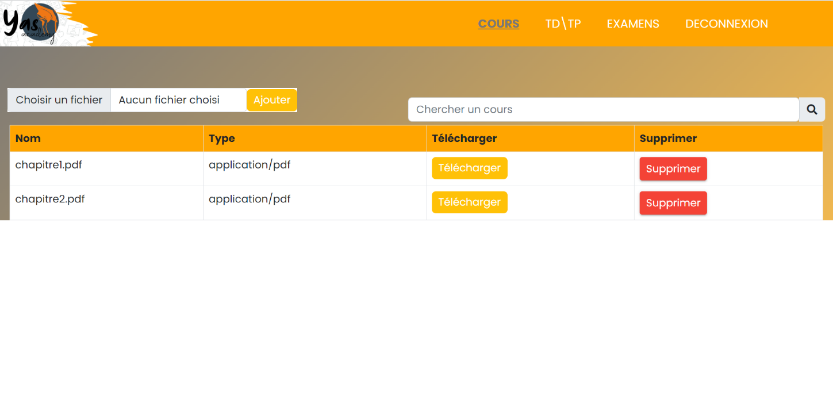

Figure 20 : La page d'ajout des cours

##### 3.5.4.2 Interface d’ajout de TD/TP

L'interface dédiée aux enseignants facilite l'ajout, la suppression et le téléchargement des TD/TP avec leurs corrigés dans le module spécifié. Grâce à cette interface conviviale, les enseignants peuvent téléverser aisément de nouveaux exercices, éliminer ceux qui ne sont plus pertinents et mettre à disposition des ressources à jour pour les travaux dirigés/pratiques. Cette interface simplifie considérablement la gestion des TD/TP, garantissant aux étudiants un accès aisé aux exercices appropriés dans le module sélectionné.

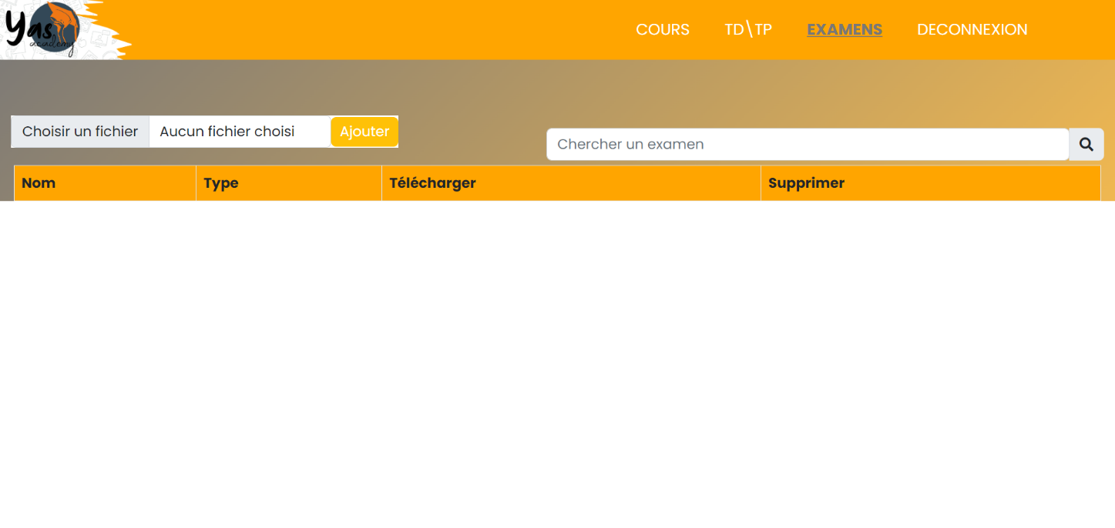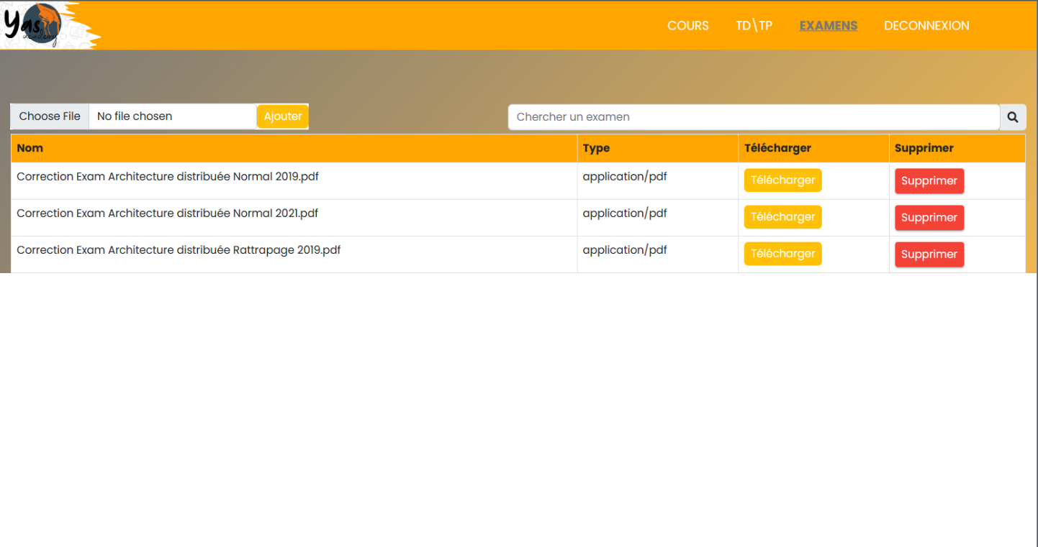

Figure 21: La page d'ajout des TD/TP

##### 3.5.4.3 Interface d’ajout des examens

L'interface du professeur permet d'ajouter, supprimer et télécharger facilement des formulaires d'examen et leurs corrigés dans le module sélectionné. Cela offre une gestion pratique et efficace des ressources pédagogiques pour une évaluation personnalisée et une amélioration continue de l'enseignement.

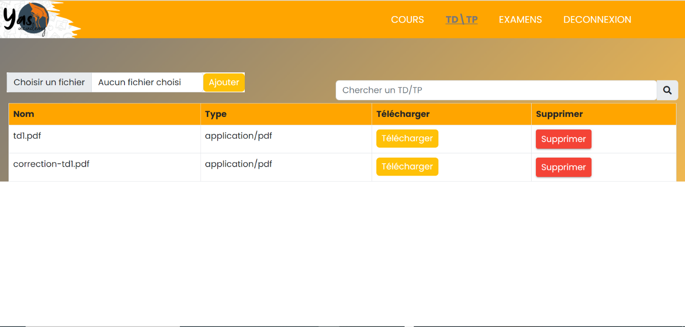

Figure 22 : La page d'ajout des examens

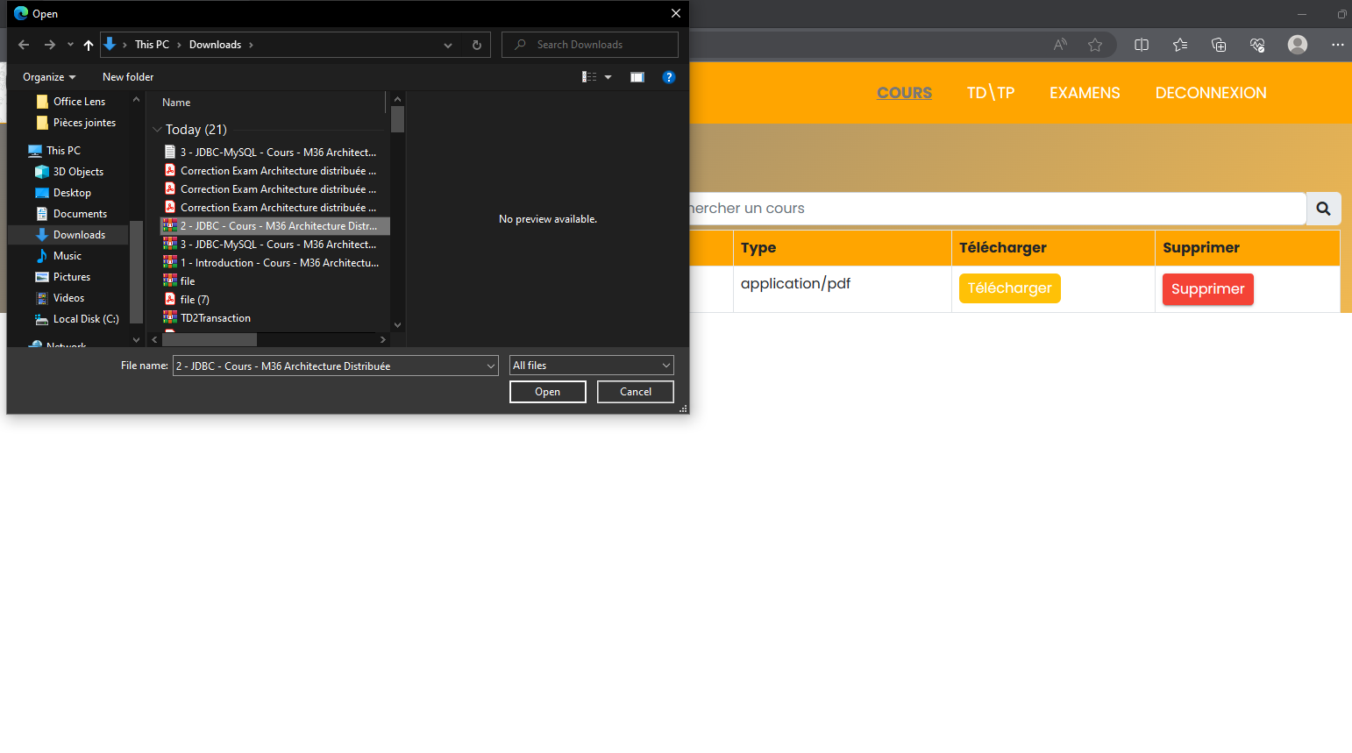Lorsqu'on clique sur le bouton d’ajout

Figure 23 : Choisir le fichier pour l'ajouter

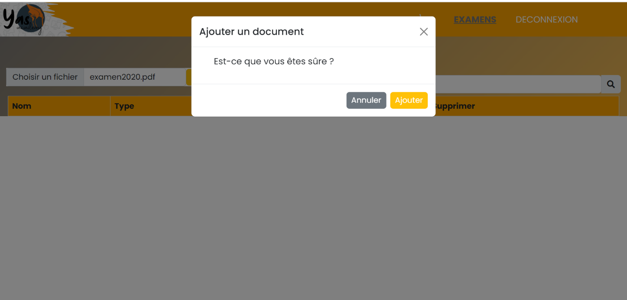

Figure 24: Confirmation d'ajout

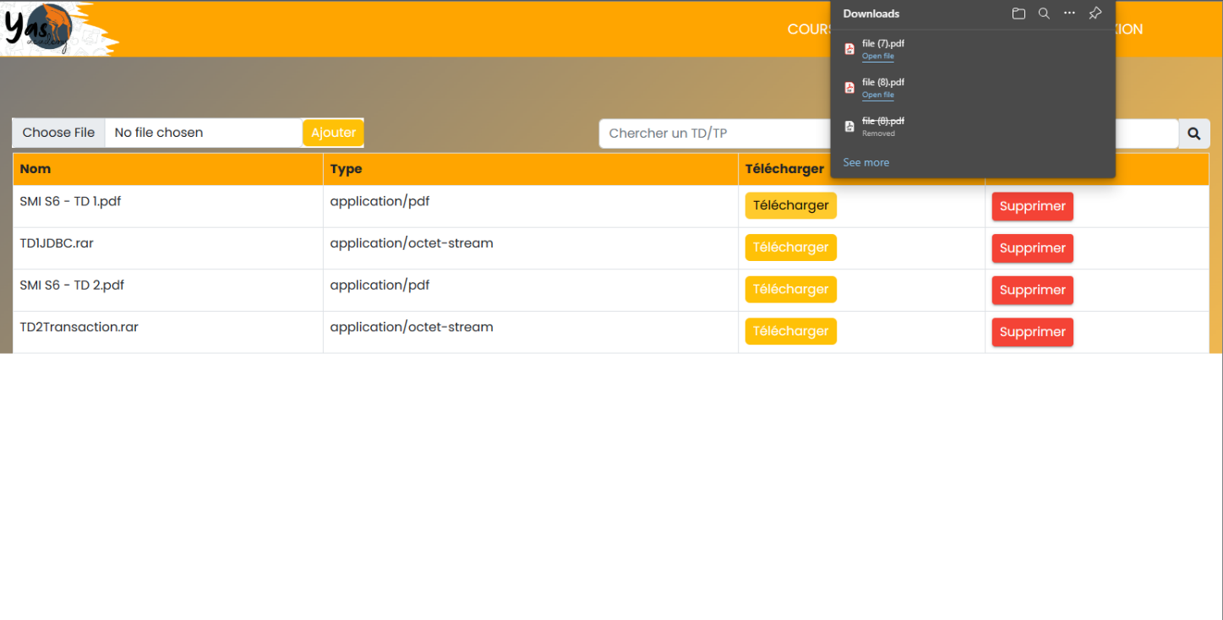Lorsqu'on clique sur le bouton de télécharger

Figure 25:Après sur avoir cliqué le bouton "Télécharger"

Lorsqu'on clique sur le bouton de suppression

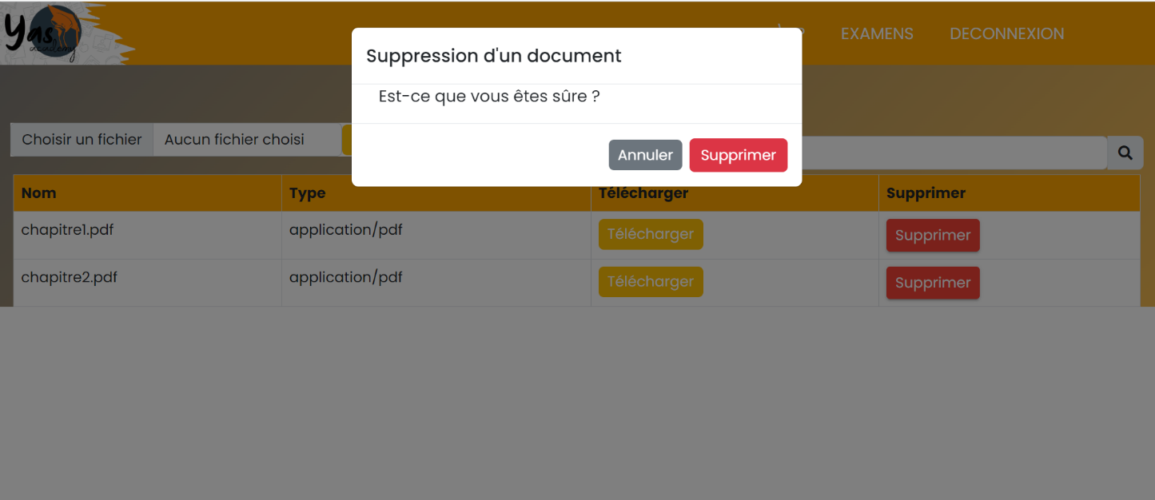

Figure 26: La confirmation de la suppression d'un fichier

### 3.6- Interface de l’inscription de l’étudiant

Sur la page d'inscription des étudiants, vous pouvez saisir vos informations personnelles dans les champs prévus à cet effet. Une fois que vous avez rempli tous les champs requis, il vous suffit de cliquer sur le bouton "S'inscrire". Le système vérifiera alors la validité des informations fournies. Si toutes les informations sont correctes, un message de succès sera affiché, vous confirmant que votre inscription a été réalisée avec succès. En revanche, si certaines informations sont incorrectes ou manquantes, un message d'erreur vous sera envoyé, vous invitant à vérifier vos données et à les corriger si nécessaire.

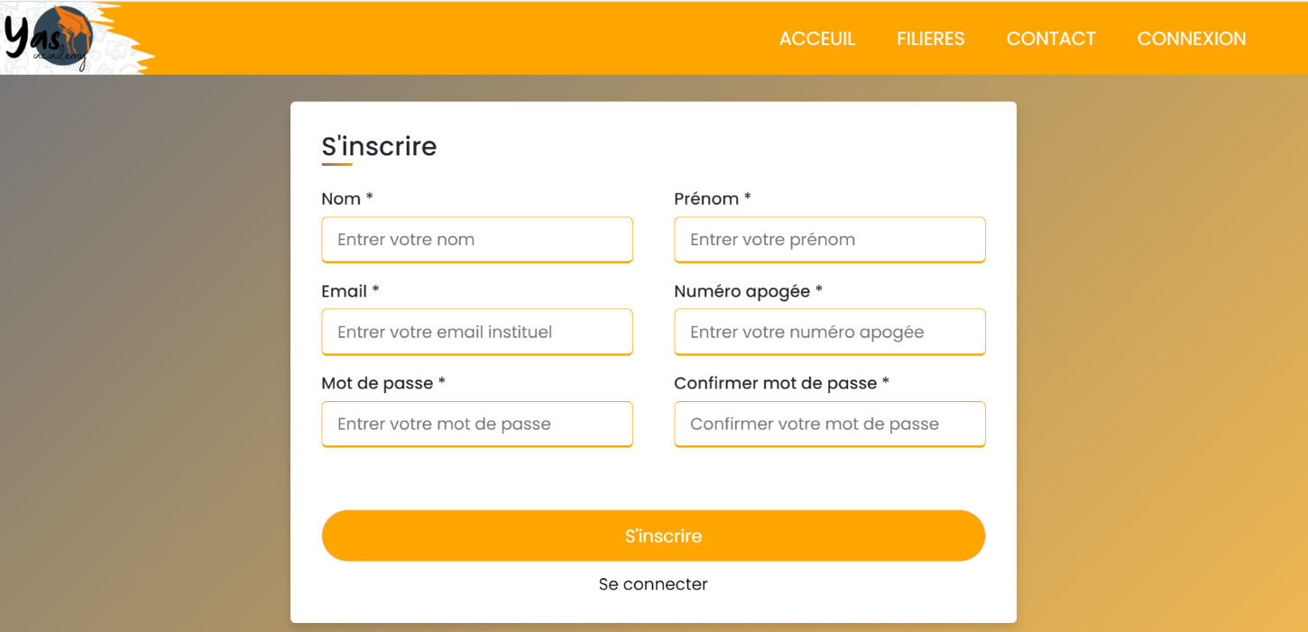

Figure 27: La page d'inscription de l'étudiant

### 3.7 Interface de connexion de l’étudiant

Sur la page de connexion des étudiants, vous trouverez deux champs à remplir : un pour l'adresse e-mail et un autre pour le mot de passe. Il y a également un bouton de connexion pour valider les informations. Si l'étudiant n'a pas encore de compte, un lien est disponible pour s'inscrire sur notre site. Cette page permet aux étudiants de se connecter en utilisant leurs identifiants existants ou de créer un nouveau compte s'ils le souhaitent.

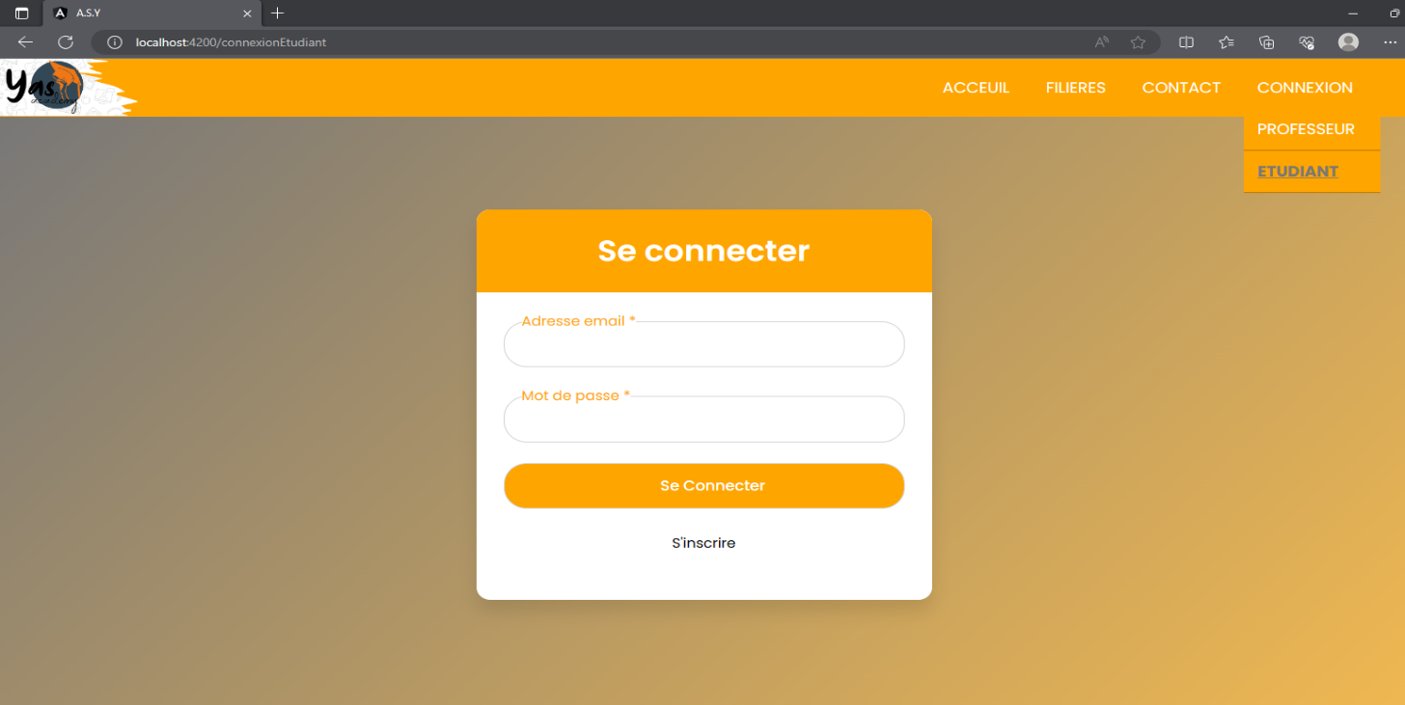

Figure 28:La page de connexion de l'étudiant

De la même manière, un étudiant choisit une filière et un semestre, puis recherche les modules qui l'intéressent pour trouver les différentes ressources pédagogiques disponibles.

#### 3.7.1- Pour consulter les cours

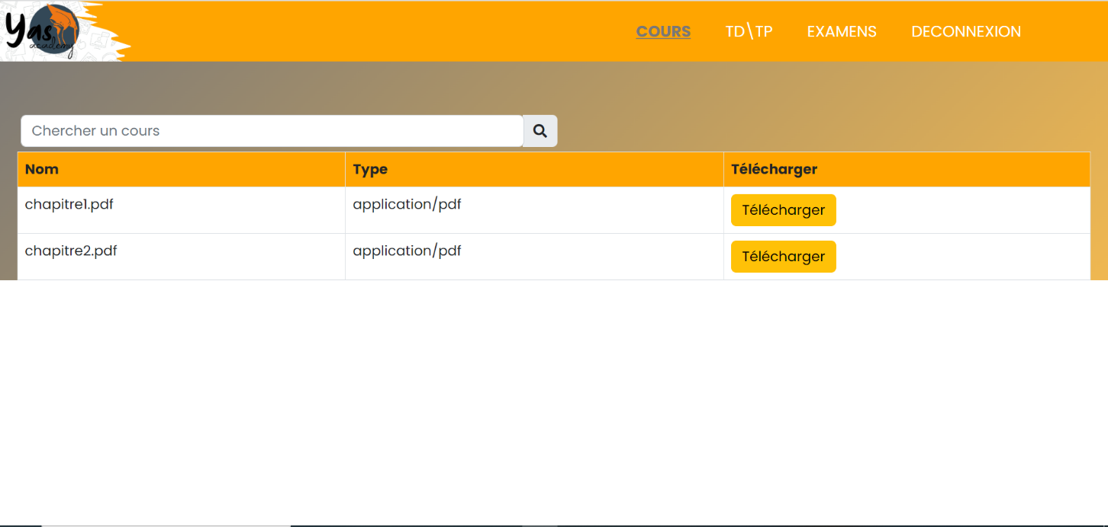

Figure 29:La page pour consulter les cours

#### 3.7.2- Pour consulter aux TD/TP

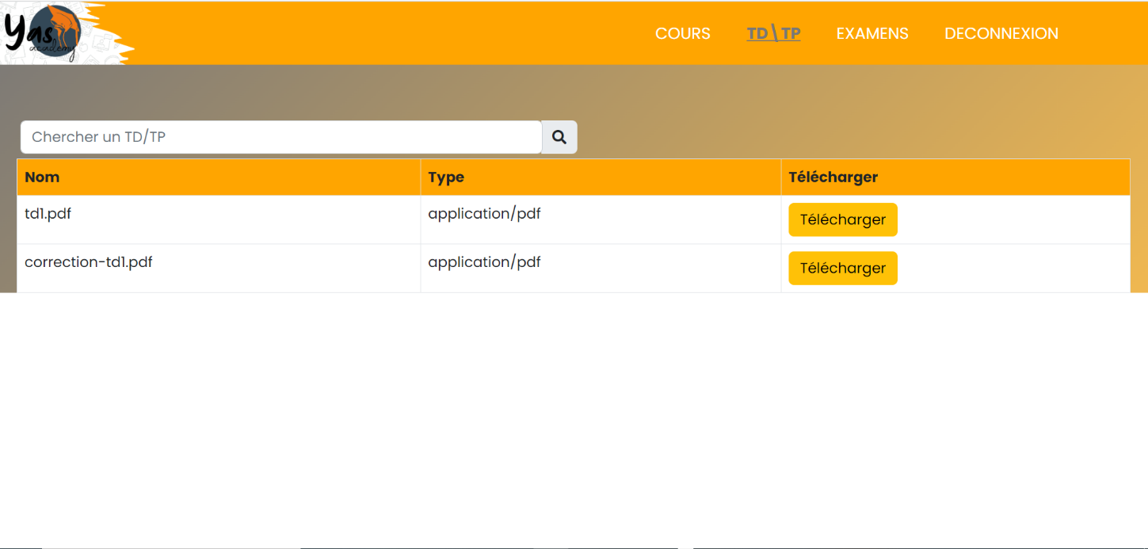

Figure 30 : La page pour consulter les TD/TP

#### 3.7.3- Pour consulter aux examens

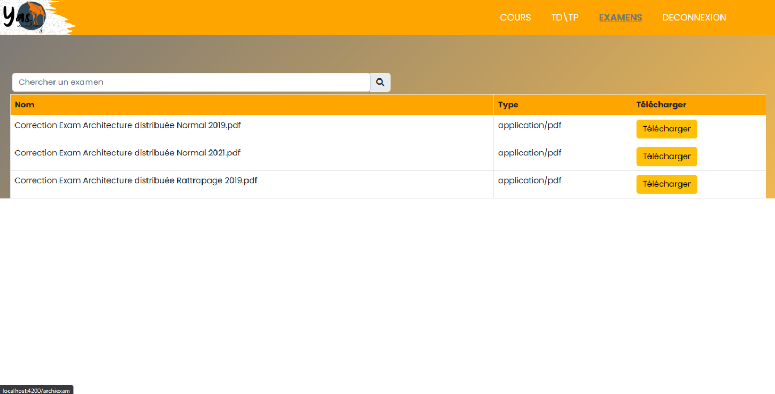

Figure 31: la page pour consulter les examens

#### 3.7.4- Pour télécharger (Cours/TD/TP/Examens)

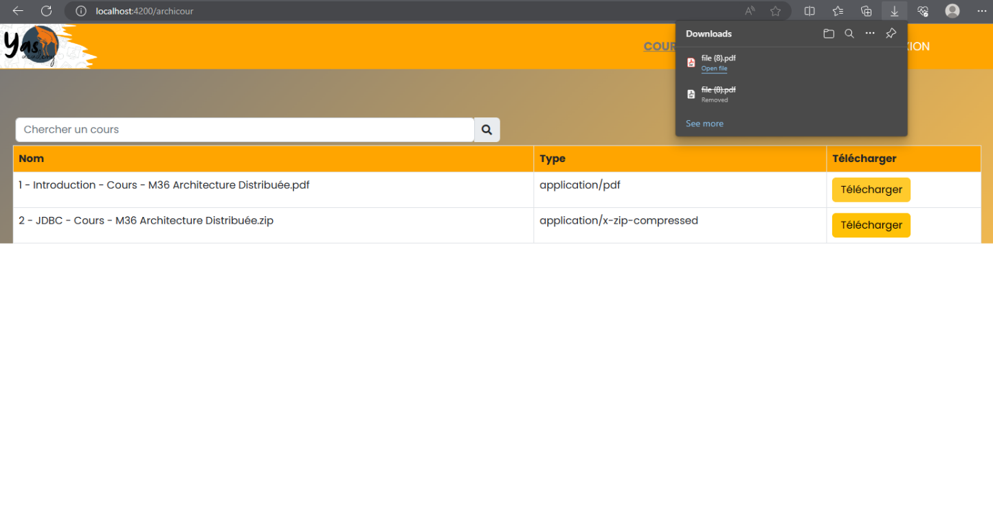

Figure 32: Après avoir cliqué sur le bouton "Télécharger"

## Conclusion

Au cours de ce dernier chapitre, nous avons abordé les outils et les Frameworks utilisés dans le processus de développement, ainsi que les interfaces de notre site web, qui ont démontré les diverses fonctionnalités que nous avons développées.

# CONCLUSION GENERALE

Le développement de ce site web nous a permis d'améliorer notre connaissance acquise lors de nos études universitaires, en appliquant nos compétences existantes tout en découvrant de nouvelles méthodes, langages de programmation et Framework. Ces outils nous ont aidés à gérer à la fois la partie frontend et backend, afin de créer un site bien organisé et au design soigné.

YAS est un site web qui permet aux étudiants de trouver facilement les meilleures ressources pédagogiques, y compris des cours, des TD/TP avec leurs solutions, des exemples et des anciens examens avec leurs corrigés. Il vise à réduire la propagation de ressources non vérifiées, offrant ainsi aux étudiants une préparation fiable et solide pour obtenir de bonnes notes.

En résumé, notre premier site constitue une expérience essentielle dans notre cheminement en tant que développeurs et programmeurs. Il nous offre l'occasion d'appliquer nos connaissances et de voir les sites web d'une manière plus approfondie, tout en élargissant notre compréhension globale du développement web.